ЛЕГО - ТЕХНОЛОГИЯ В АВТОМАТИЗАЦИИ
ЗВУКА
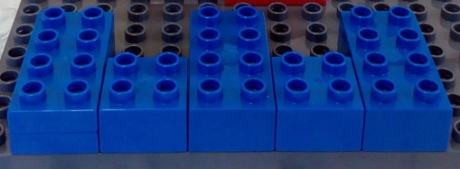

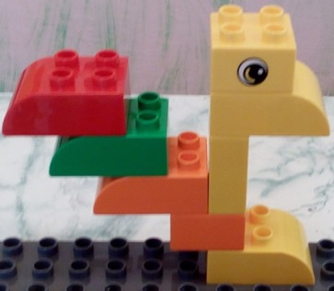
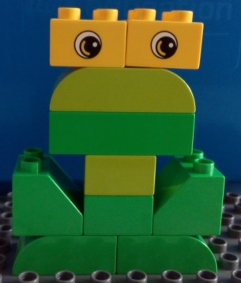
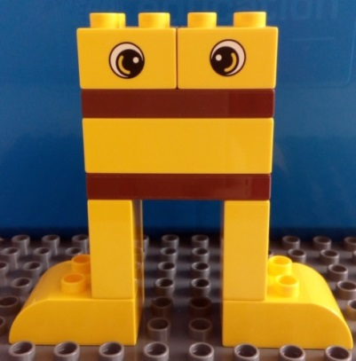

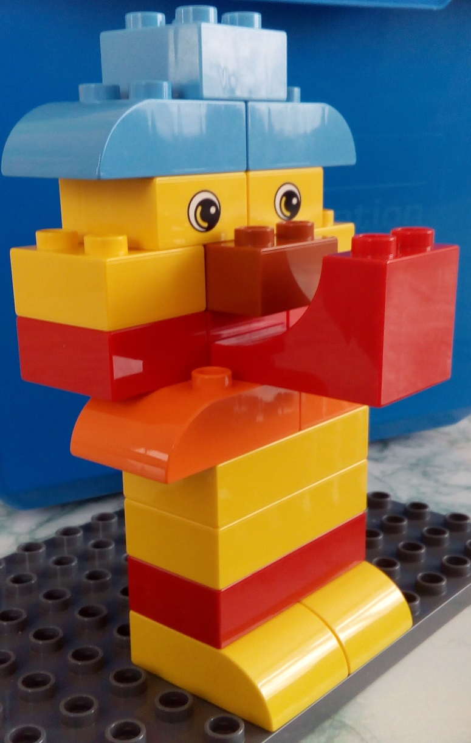

Шумелкин.
Упражнение «Поиграй с Шумелкиным».
Ты Шумелкина собери, вместе с ним пошуми.
Вспомни, как Шумелкин дружит с язычком.
А теперь у язычка прижались к верхним зубкам бока.
Широкий кончик вверх взлетел,
Теплый ветерок поймать успел,
Тут Шумелкин зашумел.

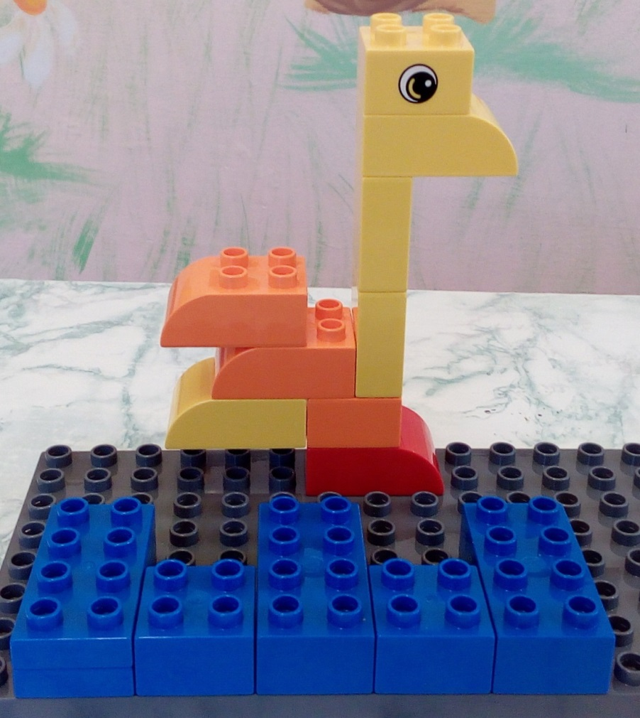

Упражнение «Гусь»

Водоплавающую птицу собери,
Вместе с ней пошипи.

Упражнение «Змейка».
Передай с помощью кирпичиков ЛЕГО движение змеи.
К каждой букве змейку в гости проводи.
И старательно шипи.

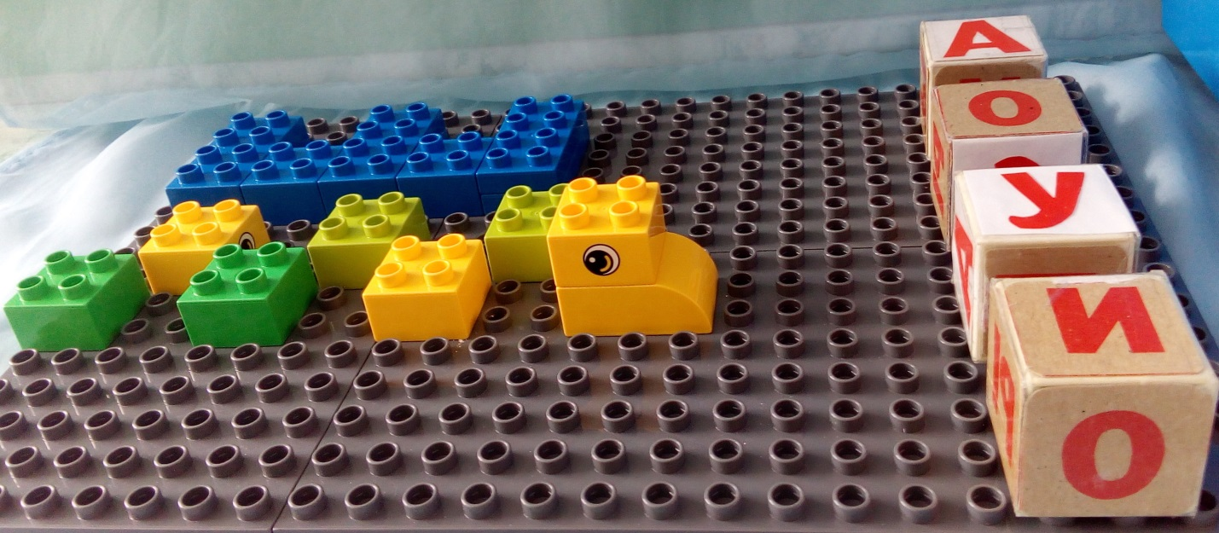

Упражнение «Лабиринт».
Построй лабиринт. Начало лабиринта – цветок.
Выкладывай направление движения лабиринта с помощью кирпичиков ЛЕГО.
Четко проговаривай слова и обозначай их кирпичиками ЛЕГО.
Придумай свое направление лабиринта.
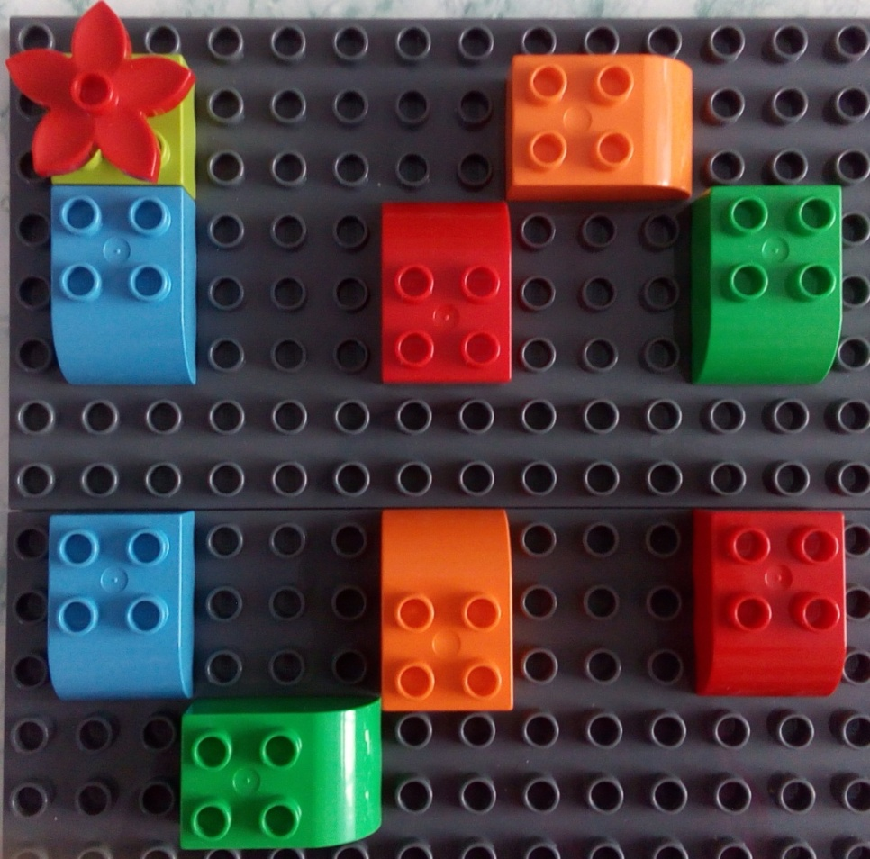

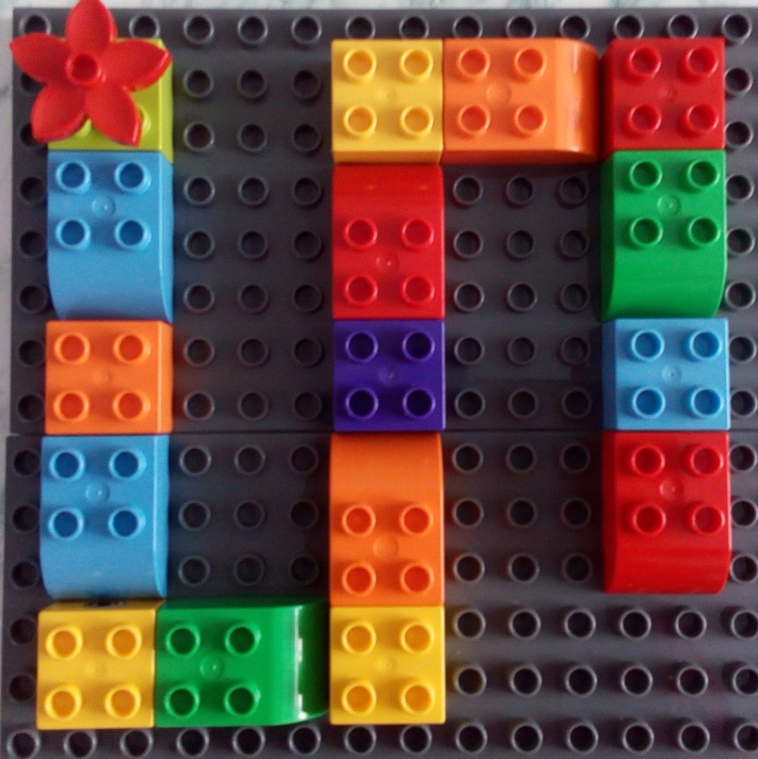

Упражнение «Построй предметы к схеме».
Посмотри на схему. Выбери предмет, который подходит к схеме слова.
Построй предмет из кирпичиков ЛЕГО, назови, соедини со схемой.
Поиграй в рифмы (Кошка-мошка, шишка-мишка - мышка).
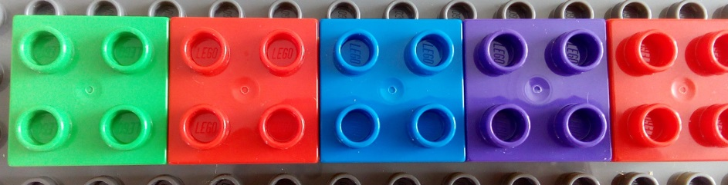
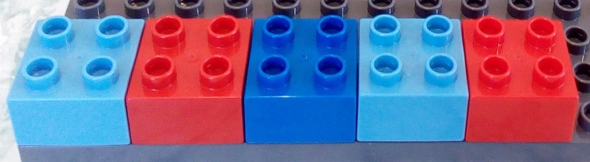

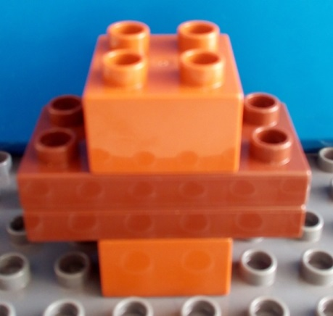
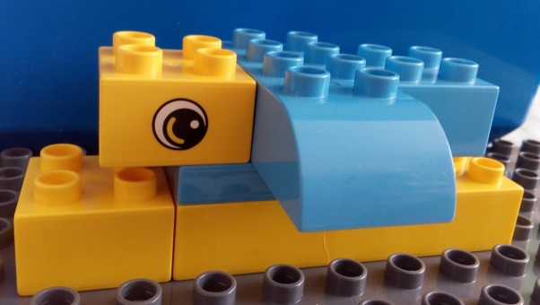
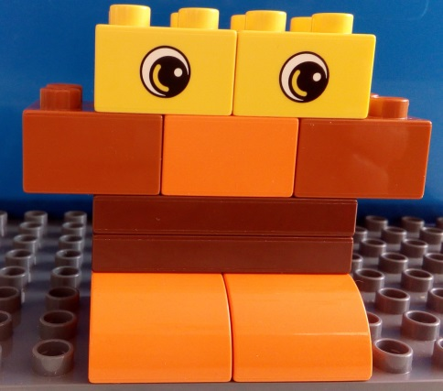

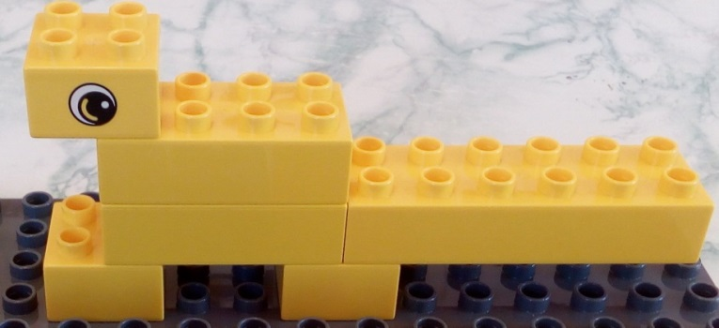

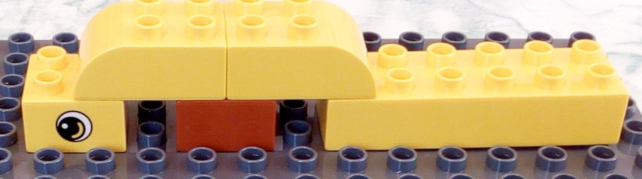

Упражнение «Построй схему».
Построй схему из кирпичиков ЛЕГО, подбери имена героям (Саша, Яша, Миша, Маша, Даша, Наташа). Подбери свои имена.

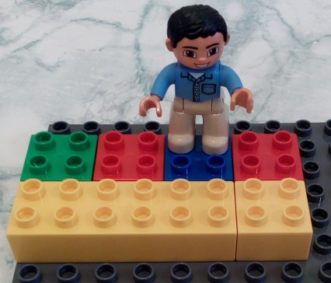
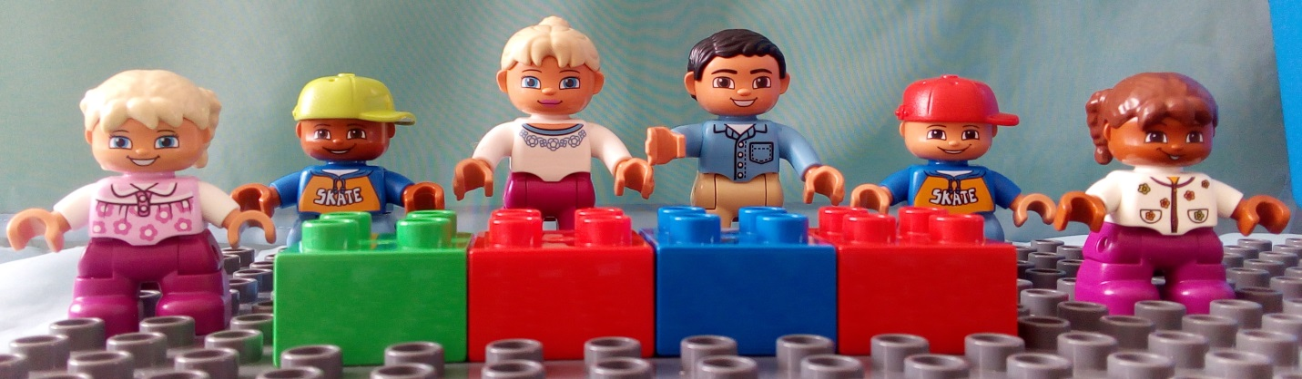

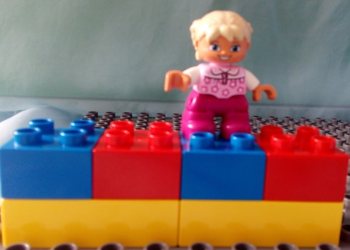

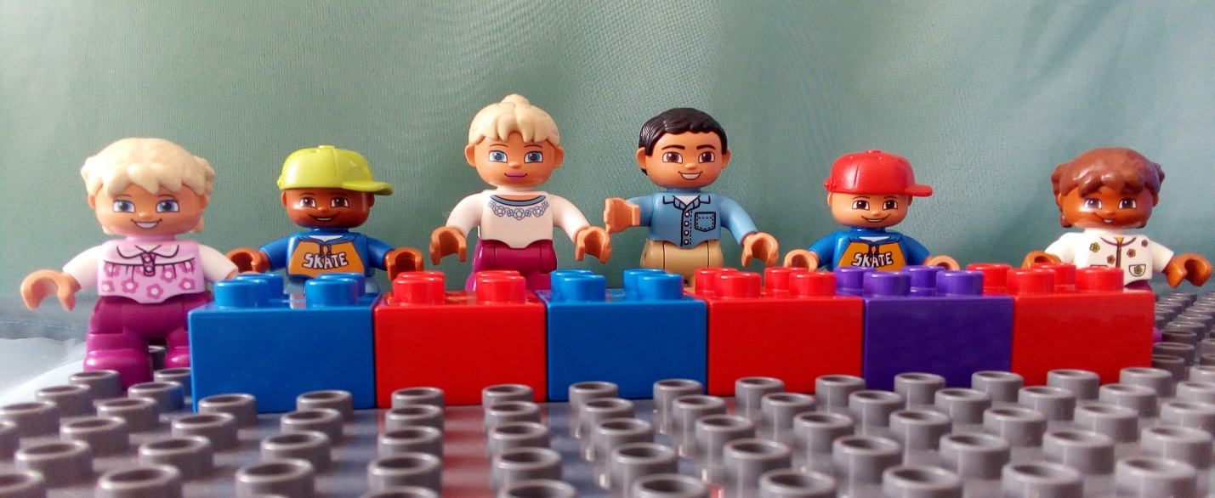

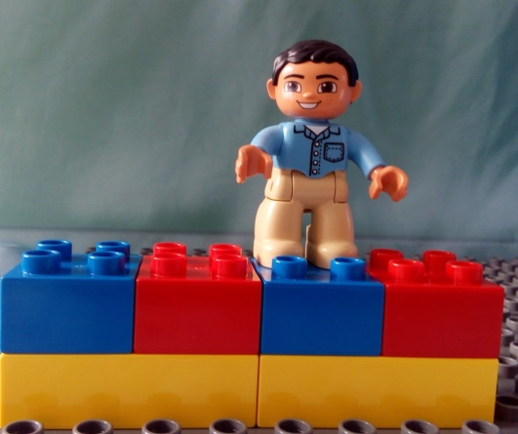

Упражнение «Посчитай».
Построй из кирпичиков ЛЕГО предметы и посчитай их до пяти.
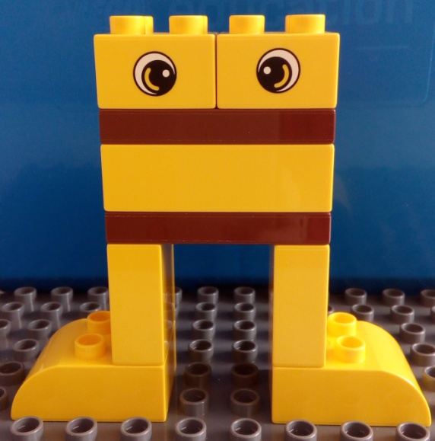
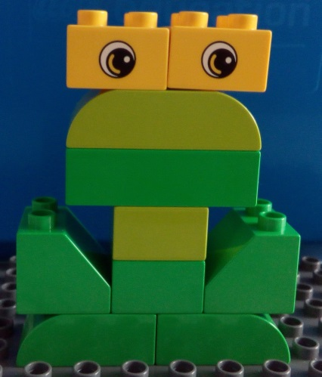
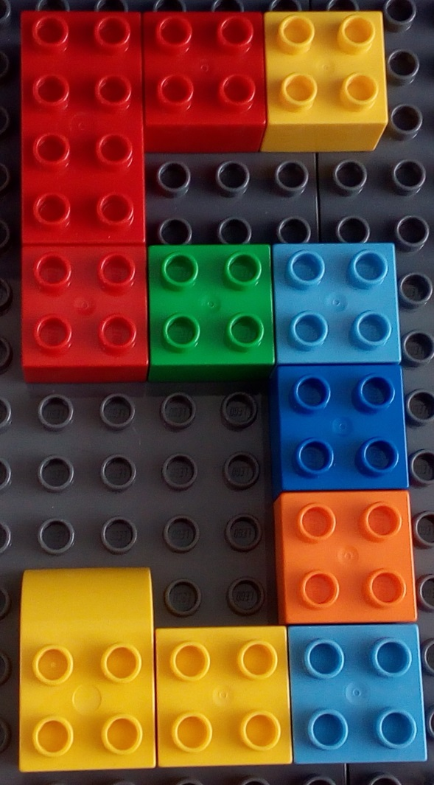

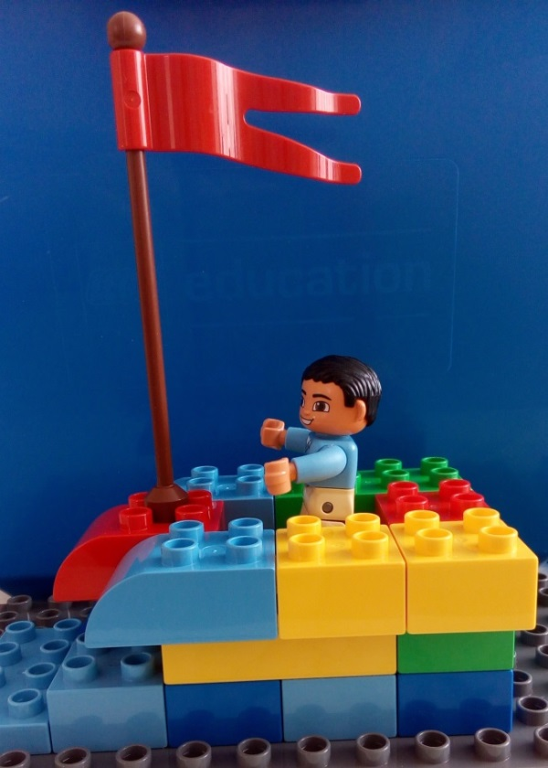

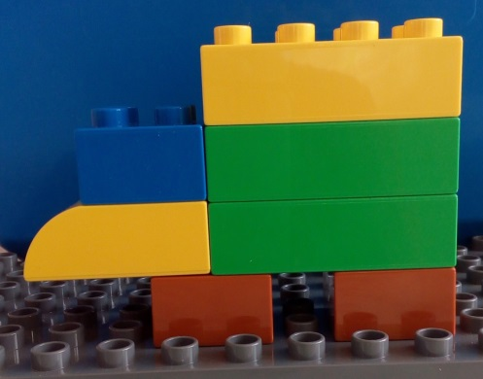

Упражнение «Построй предложение».
Построй предложение из кирпичиков ЛЕГО, подбери слова со звуком Ш в середине слова (Яша увидел (сфотографировал) пришельцев.).

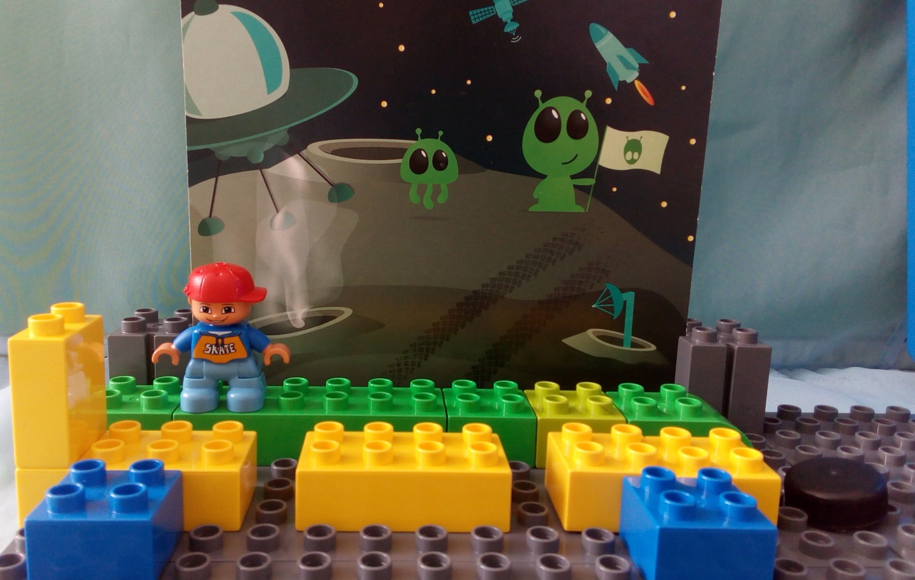

Упражнение «Построй предложение».
Построй предложение из кирпичиков ЛЕГО, подбери слова со звуком Ш в начале слова (Маша раздвинула шторы).
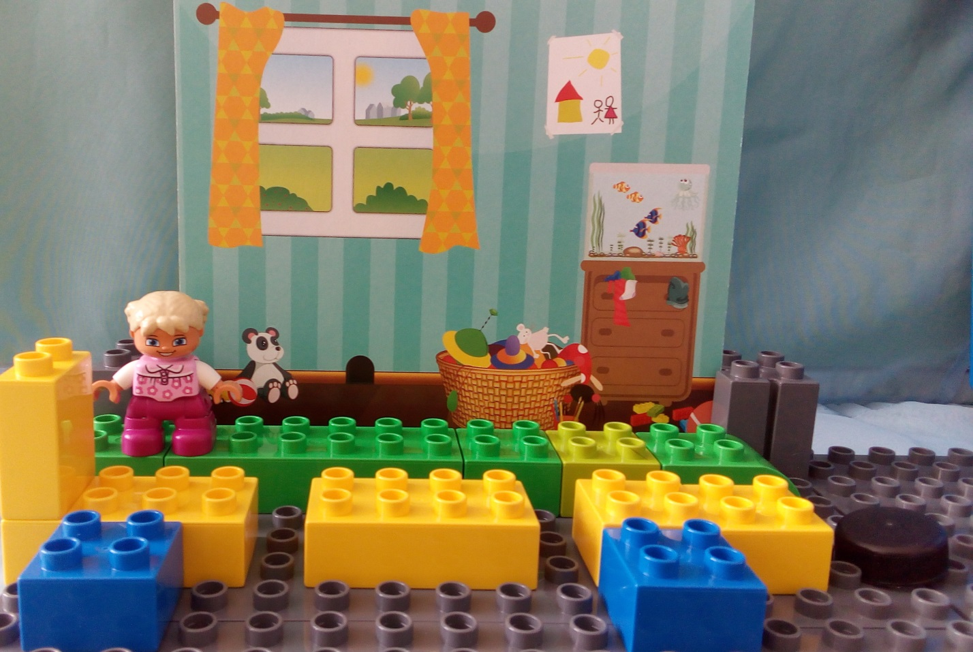

Упражнение «Построй предложение».
Построй предложение из кирпичиков ЛЕГО, подбери слова со звуком Ш в середине слова (Миша увидел (нарисовал, сфотографировал) каштаны).
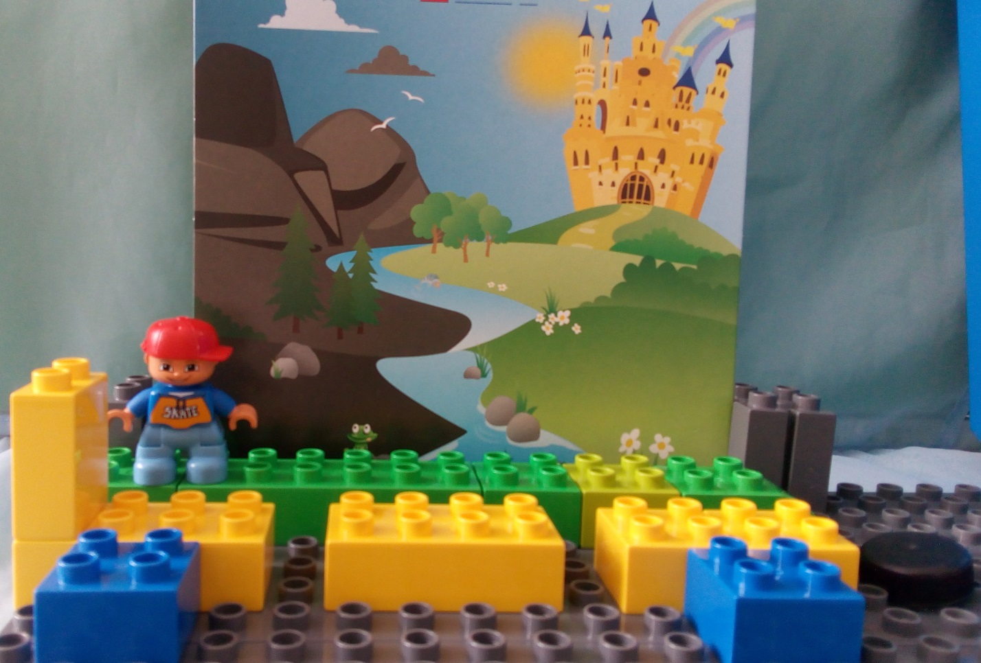

Упражнение «Построй предложение».
Посчитай количество слов в предложении.
(Саша плывет в шлюпке. Наташа скачет на лошади. Даша нюхает ромашку. Яша поедет на машине.)

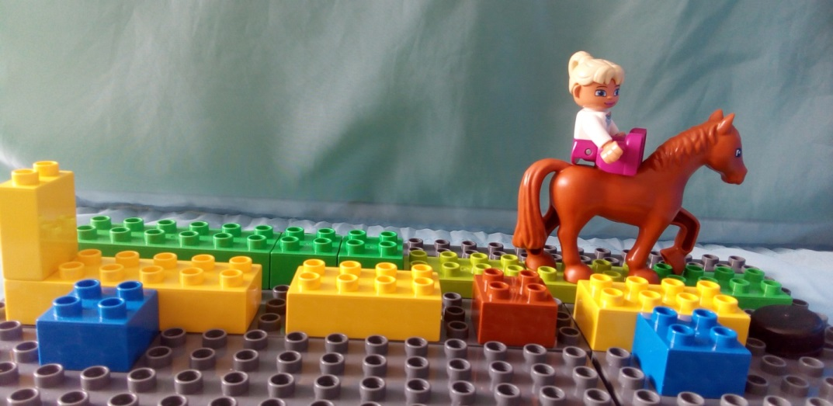
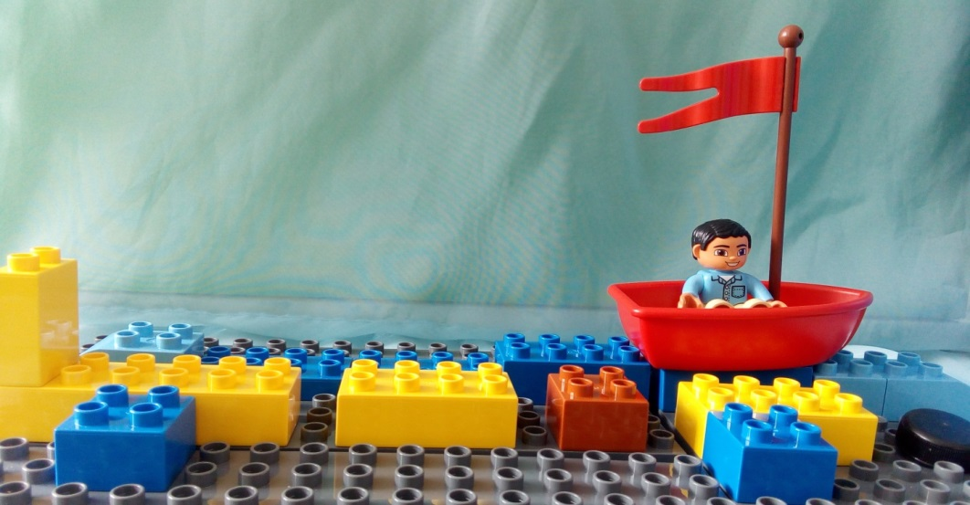

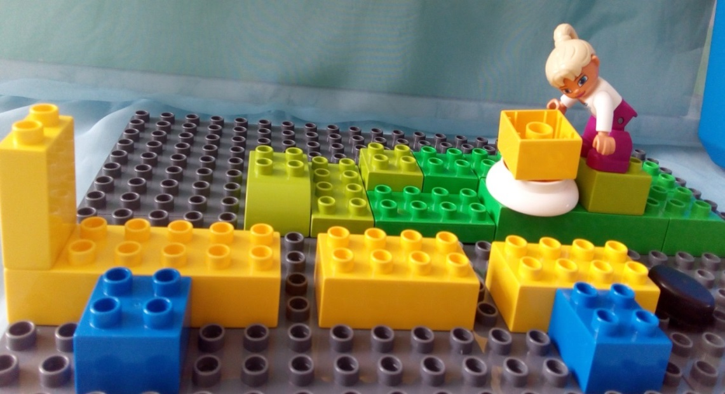
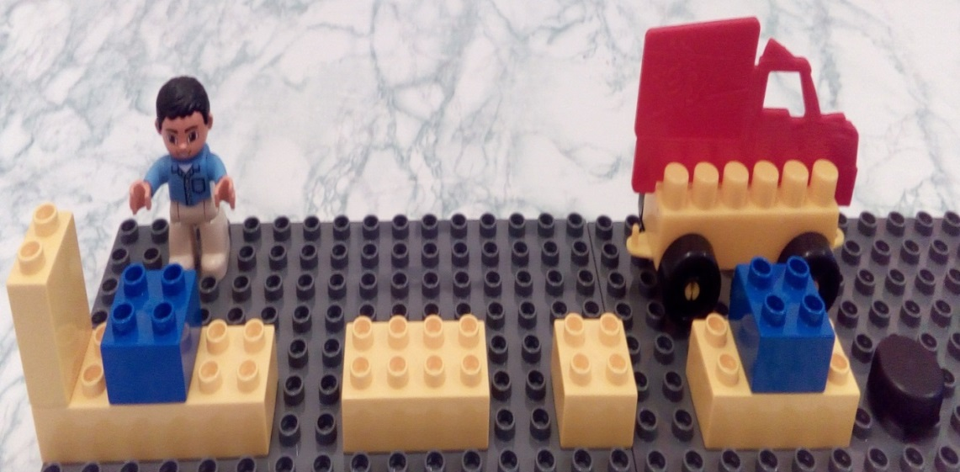

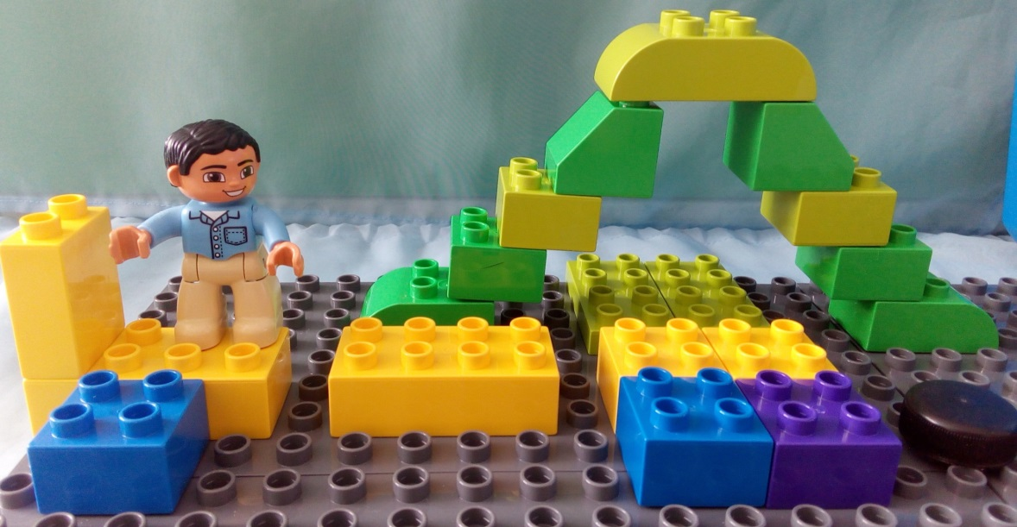
Саша сделал (построил) шалаш.

Миша отремонтировал (помыл, купил) машину.
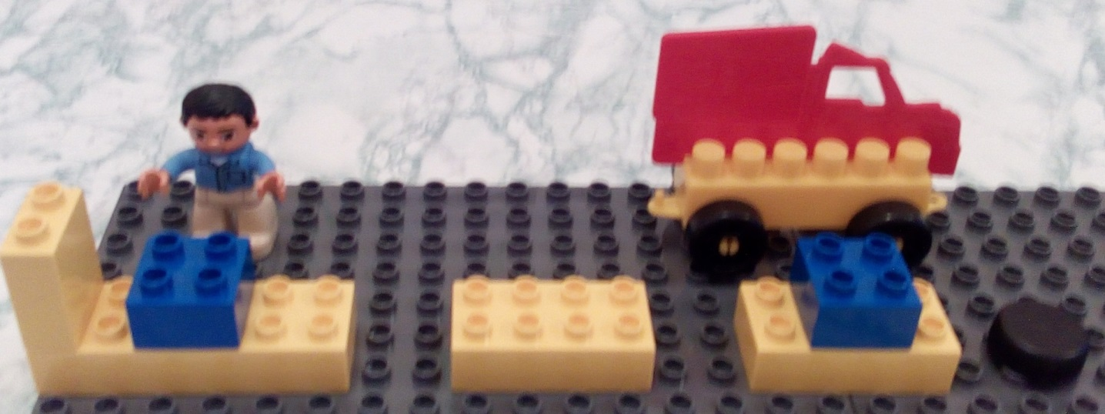

Упражнение «Построй предметы».
Построй предметы, в которых звук Ш находится в начале (в середине, в конце слова).
Соедини каждый предмет с соответствующей схемой. (Финиш, шалаш, каштан, ромашка, школа, кошка, шкаф).
